Наши именинники
20.10.2020
День рождения для наших малышей - особый праздник. В этот день дети всегда ожидают чудес, вкусных угощений, веселых игр и долгожданных подарков. В октябре наши мальчики – Евпатий и Лёня, воспитанники групп «Аистенок» и «Непоседы», отметили свои Дни рождения. Воспитатели, Наталья Анатольевна Гальцева и Ольга Дмитриевна Колосова, были в роли аниматоров. Они приготовили для детей занимательный конкурс «Самый длинный язычок», танцевальный «марафон» с лентами, именинный хоровод. Малыши отбивали ритм погремушками, бубнами, кастаньетами в такт весёлой песенки «И я, и я, и я» в исполнении детского вокального коллектива «Барбарики», поздравляли и обнимали именинников. И, конечно же, с удовольствием угощались за праздничным столом.
Организованные педагогами Центра мероприятия подарили детям веселый смех, незабываемый досуг и памятные фото.
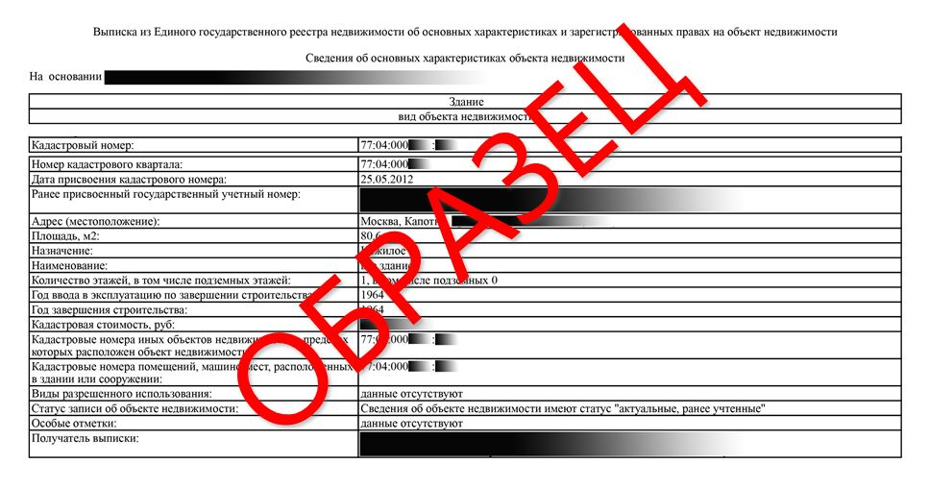

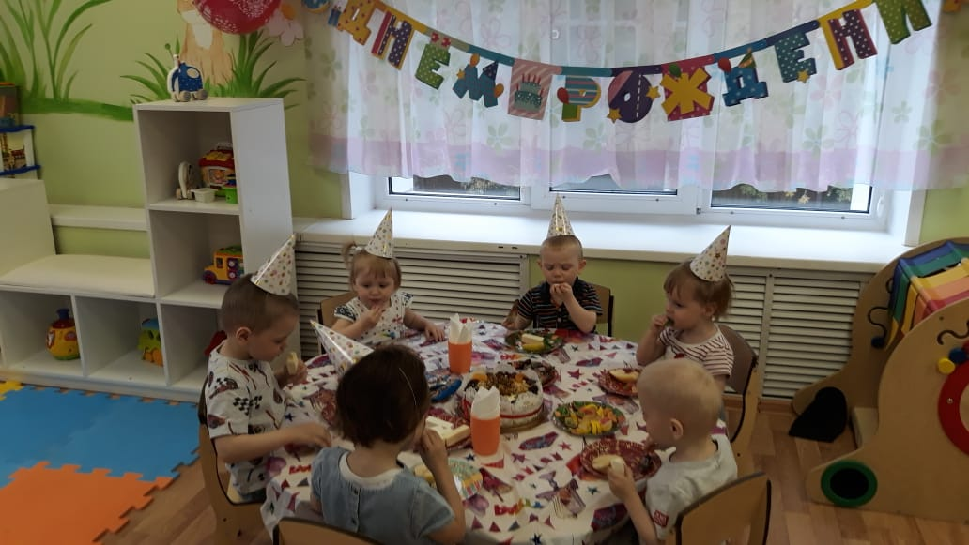

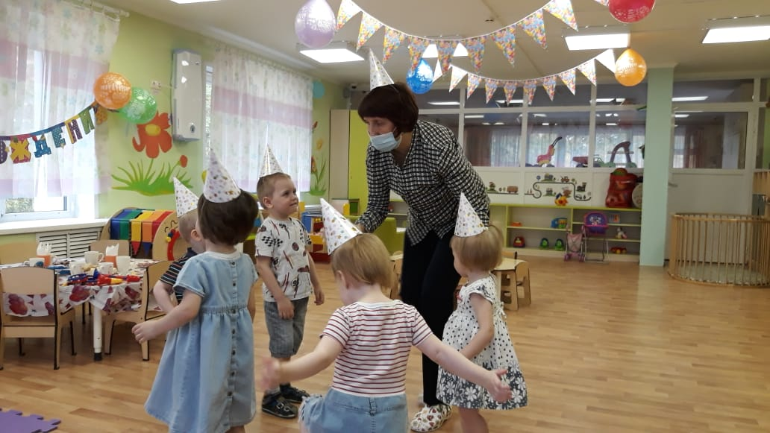

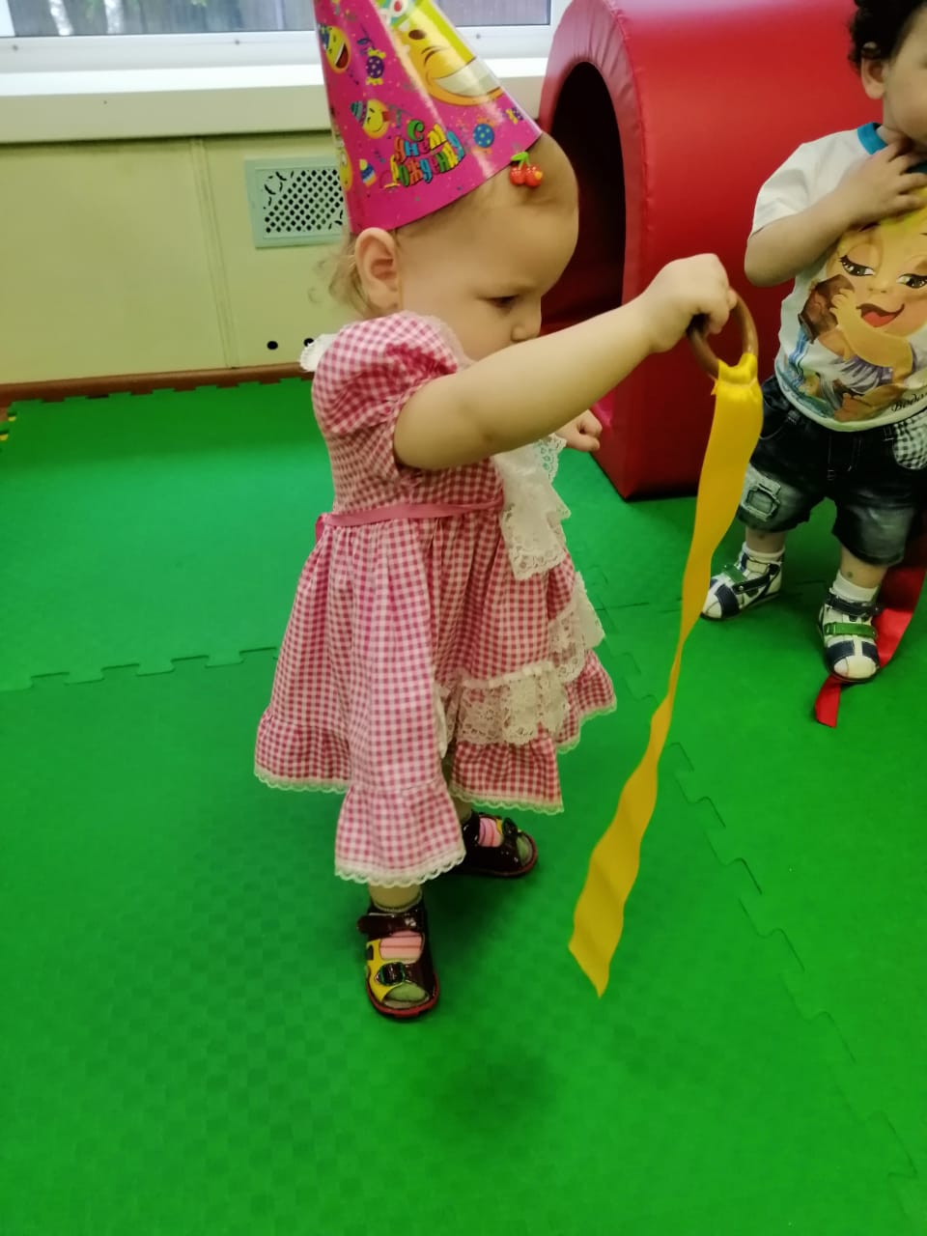

Адрес страницы: http://veshnyaki.mos.ru/official/detail/9341373.html
Управа района Вешняки города Москвы

